c/o Mr DUCELLIER Pierre
67 rue de Conflans
F- 95220 HERBLAY

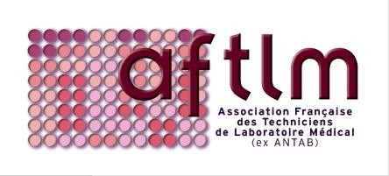 : 06.87.91.16.50 : communication@antab.com : www.antab.com

CONSEIL D’ADMINISTRATION DE L’AFTLM du 13 02 2016

Président : Pierre DUCELLIER

Vice-présidents : Evelyne PSALTOPOULOS, Edwige CAROFF

Secrétaire Général : Monique PERENNEC

Secrétaires adjointes : Karine HONORE.

Trésorier général : Claire FERLET

Trésorier adjoint : Sophie GRENIER

Composition des groupes de travail

Représentants EPBS : José THARSIS, Guillaume LADRANGE.

Représentants UIPARM : Didier PRUDENT, José THARSIS, Pierre DUCELLIER.

Webmaster : Marc SISNAKI, Guillaume LADRANGE.

TechLabo.com : Gilles LE MAILLOT, Isabelle LANGLOIS, Fanny BUISSON, Pascal COPPE.

Communication : Marc SISNAKI, Gilles LE MAILLOT, Isabelle LANGLOIS, Mathieu et Cécile
WAVELET, Suzy CANIVEZ.

Maillage territorial : Sylvie VOILLOT, Pascal COPPE, Fanny BUISSON, Isabelle LANGLOIS , Gilles LE MAILLOT.

Formation : Didier PRUDENT, Suzy CANIVEZ, Pierre DUCELLIER, Héloïse CUSTODIO, Sylvie
VOILLOT, Guillaume LADRANGE.

Responsables de la Journée professionnelle : Sylvie VOILLOT, Fanny
BUISSON, Marc SISNAKI.
→ Coordonateurs : Pierre DUCELLIER et Edwige CAROFF.

Adhésions : Laurence RASTOUEIX, Claire FERLET, Héloïse CUSTODIO.

AFTLM – Association Française des Techniciens de Laboratoire Médical
N° d’ordre : 02/1620 • JO du 18 mai 2002
N°SIREN : 539332445 - APE : APE/NAF : 9499Z – N°SIRET 53933244500011
Activité de formation « enregistrée sous le numéro 11 95 05203 95. Cet enregistrement ne vaut pas agrément de l’Etat » auprès du préfet IDF Membre adhérent de l’Union Interprofessionnelle des Associations de Rééducateurs et Médicotechniques (UIPARM)
Membre adhérent de l’European Association for Professions in Biomedical Sciences (EPBS)

